Méltóságos Gróf Úr! Kedves Széchenyi István!

Önt, akit „a legnagyobb magyar”-ként emlegetnek, talán joggal háboríthatta fel 1839. március 23-án a Bánk bán színházi előadása. Egyrészt azért, mert naplóbejegyzéseinek tanúsága szerint Ön, Gróf Úr, meglehetősen rossz egészségi állapotban volt (márc.22.: „Epeömlés.”, márc.24.:”Úgy sejtem, hamarosan meghalok.”), ráadásul minden energiáját a megépítendő Lánchíd intézésével kapcsolatos teendők kötötték le, melyhez pénz és az uralkodó jóindulata kellett. Ilyen állapotban különösen idegesítő lehetett a magyar jobbágyság nyomorúságos helyzetének bemutatása, a mű idegen hatalom ellen lázító hangvétele.
Másrészt tudjuk, hogy Ön, Gróf úr, Magyarország gazdasági modernizálását látta a legsürgetőbb feladatnak –szigorúan az uralkodóház iránti lojalitás keretein belül- szemben a függetlenség kivívásával. De kérem, gondolja meg, nem lehetséges-e, hogy az 1848.március 15.-i Bánk bán-előadás fontos lépcsőfok volt a polgári Magyarország megteremtése és a függetlenség kivívása felé vezető úton, a nemzet önmagára ébredésének útján?!
Nem lehetséges-e, hogy a nemzeti érzések hangsúlyozásával, Tiborc végtelen szegénységének bemutatásával; a mű az Önéhez hasonló célokat szolgált – csak más fontossági sorrendben? Hiszen „Magyarország nem volt, hanem lesz” gondolatával Ön éppúgy a fennálló viszonyok megreformálását sürgette, mint Katona Bánk bánja! Igaz, Ön, Gróf úr, még felforgató eszmének hitte a nemzeti érzelmek felkorbácsolását és teljes irrealitásnak függetlenségünk kivívását. Az ország fejlődése szempontjából, még ha el is bukott, a nemzeti érzéseket és a polgárosodást éltető szabadságharc, végül a kiegyezést követő gazdasági felvirágzáshoz vezetett. A Bánk bán nemzeti szimbólummá vált. Az 1956-os forradalom leverése után decemberi bemutatója Győrben újra a szabadság jelképévé tette. Idén március 15.-én is a Bánk bánnal emlékeztünk meg.
Engedje meg, Gróf úr, hogy szóljak a mű irodalmi jelentőségéről is! 1792-ben alapította meg Kelemen László az első magyar színtársulatot, ami magyar nyelvű, magyar érzelmű drámát kívánt, - ráadásul történelmi drámát a régmúltból, ahol magyar és idegen érdekek csapnak össze. A Bánk bán fontosságát az azóta történt számtalan sikeres feldolgozása (film, opera, Illyés Gyula átdolgozása) is bizonyítja. Szerb Antal jeles irodalmár egyenesen Shakespeare Hamlet-jéhez hasonlítja Bánkot. A legnagyobb színészek –Déryné, Laborfalvi Róza, Lendvay Márton, Sinkovits Imre, Kozák András- adták elő. Egyes kritikusok szerint nyelvújítás előtti nyelvezete eleven és erőteljes hatású.
Kedves Gróf Úr! Ahogyan az Ön törekvései és megvalósult alkotásai átformálták az ország életét, s valóban a legnagyobb magyarrá tették Önt, úgy kérem, higgye el, hogy a Bánk bán hasonlóan fontos szerepet játszik nemzetünk kultúrájában - az Ön törekvéseinek jelképeként!
Az Ön életműve és véleménye iránti tisztelettel XXI. századi híve: Németh Júlia Dorka
Budapest, 2017.márciusa
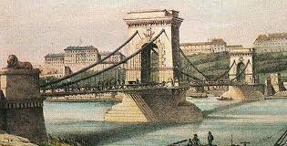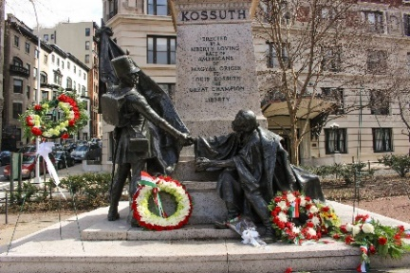

Hivatkozások
„Epeömlés.”
”Úgy sejtem, hamarosan meghalok.”
„Magyarország nem volt, hanem lesz”
„…. film, opera, Illyés Gyula átdolgozása…”
„Az 1956-os forradalom leverése után decemberi bemutatója Győrben újra a szabadság jelképévé tette.”
„Idén március 15.-én is a Bánk bánnal emlékeztünk meg.”

Csapatnév: Négy teát rummal

Széchenyi István: Napló. Budapest., 1978. 880. p
Széchenyi István: Napló. Budapest., 1978. 880. p
gróf Széchenyi István szállóigéje. Eredeti formájában a Hitel (1830) c. könyv végső sora:„Sokan azt gondolják: Magyarország - volt; én azt szeretem hinni: - lesz! Széchenyi István: Hitel. Budapest.,1979. 270.p
Erkel-opera 1861, film 1974, tévéfilm 1987, operafilm 2013, Katona József Bánk bán Illyés Gyula átigazításában. Budapest.1976.
http://www.gyoriszinhaz.hu/h%C3%ADrek/item/1489-1956,-f%C3%B6ldes-g%C3%A1bor-%C3%A9s-a-gy%C5%91ri-sz%C3%ADnh%C3%A1z (utolsó letöltés:2017.03.17.) http://index.hu/kultur/cinematrix/ccikkek/2012/10/21/56/ (utolsó letöltés:2017.03.17.)
http://tv.animare.hu/tvmusor.aspx?id=h31f41f943d5f64b868595c95a0ebb09aa (utolsó letöltés:2017.03.17.)

